涉执房地产处置司法评估报告
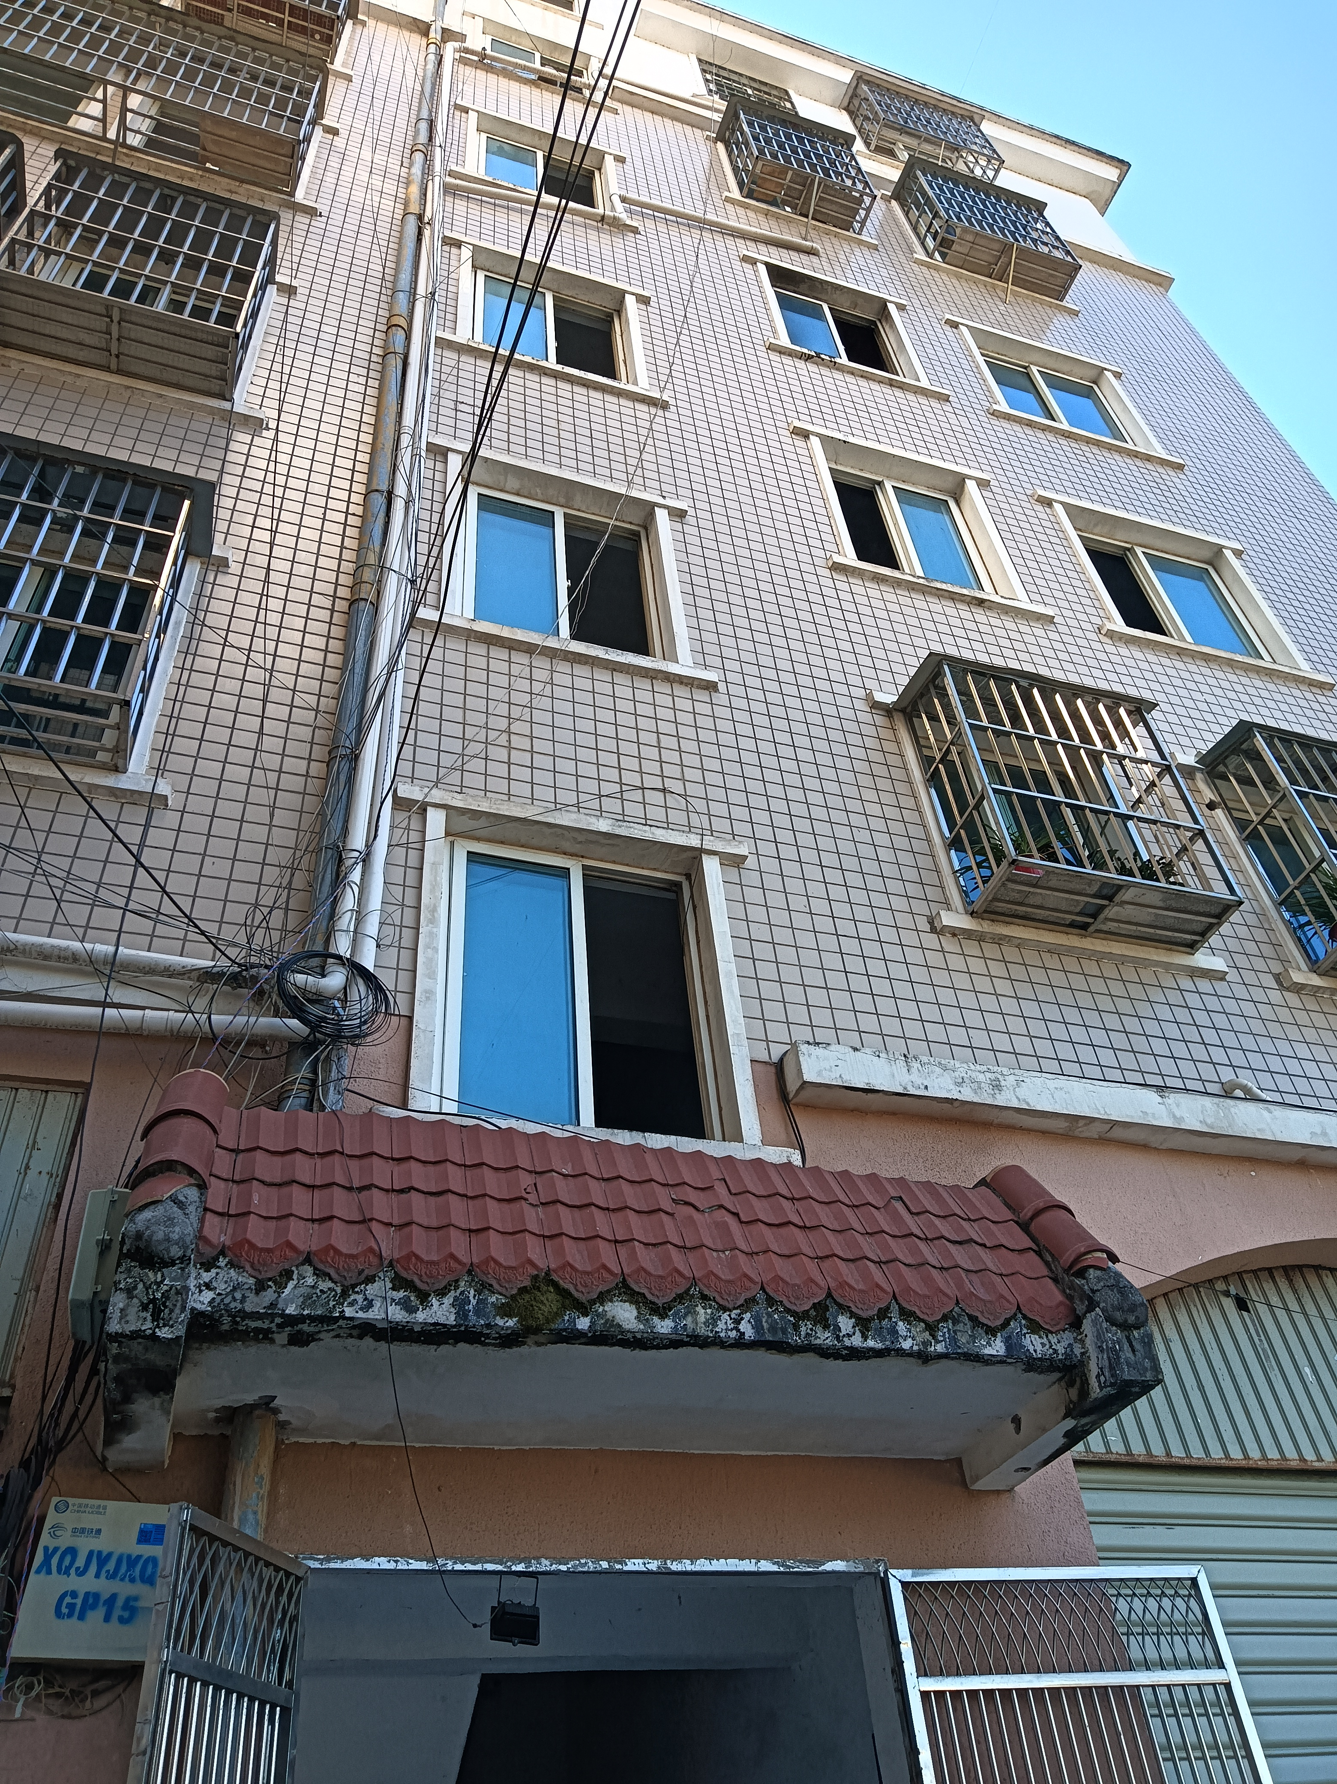

估价报告编号：岩冠力估价字[2022]LC23号
估价项目名称：连城县朋口镇下桥319国道线西侧朋轩大厦6层612室及-1层36号杂物间房地产处置司法评估
估价委托人：连城县人民法院
房地产估价机构：龙岩冠力土地房地产评估有限公司
注册房地产估价师：倪灵燕（注册号：3520150012）
韩新华（注册号：3520120002）
估价报告出具日期：2022年11月16日
估价报告摘要表
估价报告编号：岩冠力估价字[2022]LC23号
项目名称  及坐落 | 连城县朋口镇下桥319国道线西侧朋轩大厦6层612室及-1层36号杂物间房地产司法处置估价
估价委托人 | 连城县人民法院 |  | 房屋所有权人 | 汤炳峰
权属证书 | 根据《连城县不动产权证登记凭证》查询：  《房屋所有权证存根》 房权证连房证字第20160165号  土地登记审批表 连国用（2016）第0985号
估价目的 | 为司法拍卖提供参考依据而评估房地产市场价值
估价方法 | 比较法、收益法
价值时点 | 2022年10月21日
估价对象 | 用 途 | 成套住宅
估价对象 | 共有情况 | 单独所有
估价对象 | 使用权类型 | 出让
估价对象 | 土地使用权面积 | 宗地1286.54m²；分摊土地使用权18.55m²
估价对象 | 使用期限 | 至2054年04月14日止
估价对象 | 建筑结构 | 钢筋混凝土结构
估价对象 | 建筑面积 | 住宅88.18m²、杂物间23.32m²
估价对象 | 其中分摊面积 | 住宅10.79m²；杂物间7.93m²
估价对象 | 层次/总层数 | 第6层/总7层；第-1层/总7层
估价对象 | 建成时间 | 2010年
估价对象 | 租赁情况 | 未租赁，自用
估价结果 | 拍卖参考价值 | 拍卖单价 | 住宅3660元/m²、-1层36号杂物间1830元/m²
估价结果 | 拍卖参考价值 | 拍卖参考  价值 | 36.54万元（人民币叁拾陆万伍仟肆佰元整）
估价结果 | 原房屋所有权人应承担的各项税费 | 合计 | 1.1万元（人民币壹万壹仟元整）
估价结果 | 处置参考价值 | 处置单价 | 住宅3548元/m²、-1层36号杂物间1771元/m²
估价结果 | 处置参考价值 | 处置净值 | 35.44万元（人民币叁拾伍万肆仟肆佰元整）
特别事项  说明 | 无

致估价委托人函
连城县人民法院：
受贵院委托，本估价机构委派注册房地产估价师倪灵燕（注册号：3520150012）、韩新华（注册号：3520120002）对估价对象进行了估价，有关内容报告如下：
估价目的：为人民法院确定财产处置参考价提供参考依据。
估价对象：连城县朋口镇下桥319国道线西侧朋轩大厦6层612室及-1层36号杂物间房地产；财产范围建筑物（含室内二次装修、不可移动橱柜）、分摊的土地使用权（含土地出让金）及公共配套设施，不包含动产、债权债务、特许经营权等其他财产或权益；估价对象6层612室住宅建筑面积：88.18㎡，其中分摊面积：10.79㎡；-1层36号杂物间建筑面积：23.32㎡，其中分摊面积：7.93㎡；权属人为汤炳峰，共有情况为单独所有；权利性质为出让/商品房，规划用途为成套住宅、杂物间，《房屋所有权证存根》
房权证连房证字第20160165；国有建设用地使用权类型：出让，用途：商住，宗地土地使用权面积为1286.54m²，其中6层612室分摊土地使用权面积为18.55m²，国有建设用地使用权至2054年04月14日止，《土地登记审批表》连国用（2016）第0985号。
价值时点:2022年10月21日；
价值类型:市场价值；
估价方法:比较法，收益法；
估价结果：见下表。
估价对象房地产价值估价结果表 表1
项 目 | 估价结果
项 目 | 估算单价（元/m²） | 总价（万元）
1、市场价值 | 住宅3660  -1层36号杂物间1830 | 36.54（人民币叁拾陆万伍仟肆佰元整）
2、原房屋所有权人应承担的各项税费 |  | 1.1（人民币壹万壹仟元整）
3、处置参考价值 | 住宅3548  -1层36号杂物间1771 | 35.44（人民币叁拾伍万肆仟肆佰元整）
特别提示：
- 估价结果不包括估价对象原有的担保物权和其他法定优先受偿权，也不包括或有的租赁权。
- 估价结果已扣除估价师知悉的卖方应承担的各项税费。
- 本估价结果不应作为价格实现的保证。
- 本估价结果报告使用期限自本估价报告出具之日起不超过壹年。
- 使用本报告时请认真阅读本报告书全文。

龙岩冠力土地房地产评估有限公司
法定代表人：
2022年11月16日
目 录
估价师声明 1

估价假设和限制条件 2

估价结果报告 4
- 估价委托人 4
- 房地产估价机构 4
- 估价目的 4
- 估价对象 4
- 价值时点 7
- 价值类型 7
- 估价原则 7
- 估价依据 8
- 估价方法 9
- 估价结果 9
- 注册房地产估价师 10
- 实地查勘期 10
- 估价作业期 10
- 提示 10

附 件 11
1、估价对象位置图及门牌号；
2、《连城县人民法院司法评估委托书》（2022）闽0825执恢294号；
3、《委托评估材料移送表》案号（2022）闽0825执恢294号；
4、《不动产登记信息证明》登记信息查询结果复印件；
5、《房屋所有权证存根》连房证字第20160165号复印件；
6、房屋分户平面图复印件；
7、《土地登记审批表》连国用（2016）第0985号复印件；
8、房地产估价机构营业执照、资质证书复印件；
9、参加此次估价的估价师资格证书复印件。

注册房地产估价师声明
我们根据自己的专业知识和职业道德，在此郑重声明：
1、注册房地产估价师在估价报告中对事实的说明是真实和准确的，没有虚假记载、误导性陈述和重大遗漏。
2、估价报告中的分析、意见和结论是注册房地产估价师独立、客观、公正的专业分析、意见和结论，但受到估价报告中已说明的估价假设和限制条件的限制。
3、注册房地产估价师与估价报告中的估价对象没有现实或潜在的利益，与估价委托人及估价利害关系人没有利害关系，也对估价对象、估价委托人及估价利害关系人没有偏见。
4、注册房地产估价师依照《房地产估价规范》GB/T 50291-2015、《房地产估价基本术语标准》GB/T 50899-2013进行分析、形成意见和结论，撰写本估价报告。

5、没有人对本估价报告提供重要专业帮助。

6、注册房地产估价师倪灵燕（3520150012）、韩新华（注册号：3520120002）及估价师林晓铭（3520200116）于2022年10月21日对本估价报告中的估价对象进行了实地查勘，但我们对估价对象的现场查勘仅限于其外观和使用状况，对被遮盖、未暴露及难以接触到的部分，依据估价委托人提供的资料进行评估。我们不承担对估价对象建筑结构质量进行调查的责任。

估价假设和限制条件
一、本次估价的各项估价假设
（一）一般假设
1、估价委托人提供的估价对象权属、面积、用途等资料未予以核实，假定它们是合法、真实、准确和完整的。
- 估价委托人引领估价人员实地查勘的估价对象与权证的估价对象一致，具有唯一性。
- 关注了估价对象的房屋安全、环境污染等影响估价对象价值的重大因数，经实地查勘并依常规判断，假定房屋质量及居住环境是安全的，在耐用年限或土地使用期限内能够正常使用。
（二）未定事项假设
无
（三）背离事实假设
1、不考虑估价对象被查封、原有的担保物权及其他优先受偿权对估价结果的影响。
2、不考虑估价对象或有的租赁权对估价结果的影响。
（四）不相一致假设
1、本报告价值时点（2022年10月21日）不是估价委托人提供的《连城县人民法院司法评估委托书》出具之日（2022年09月28日），而是注册房地产估价师完成实地查勘之日，本报告假设估价对象在价值时点的状况与估价委托书出具之日的状况一致。
2、至价值时点估价对象已查封，但本估价报告是为估价委托人拟司法拍卖提供参考，拍卖所得价款用于归还抵押权人及诉讼当事人，故本次估价假设估价对象在价值时点未被查封。
（五）依据不足假设
1、由于估价委托人不是估价对象权利人，未能提供估价对象的《房屋所有权证》、《国有土地使用权证》原件，注册房地产估价师虽进行了尽职调查，但仍难以取得，假设估价委托人提供的不动产权证书复印件及不动产登记信息证明复印件记载的估价对象权属证明信息与权属原件内容一致。
2、估价对象6层612室及-1层36号杂物间分户图只标示估价对象平面图，缺乏其它相邻成套住宅、杂物间参照，本次评估以委托人引领估价人员实地查勘朋轩大厦5梯6楼位于踏步楼梯左侧的成套住宅及-1层（油漆手写数字36）36号杂物间为本次评估对象。
二、估价报告使用限制
- 本估价报告仅作为本次估价目的之使用，不作其他任何用途使用。
- 估价报告使用者为估价委托人（连城县人民法院）。
- 本次估价对象拍卖成交的过户税费全部由买受人承担。本次估价测算的预期处置税费为估价对象于价值时点以评估市场价值进入市场转让时，原房屋产权人应承担的主要交易税费的测算仅供参考，与实际处置时应承担的原房屋产权人的交易税费应以有关部门计算为准。
- 未经本估价机构书面同意，任何单位或个人不得将本估价报告的全部或部分内容发表于任何公开媒体上。
- 本估价报告经估价机构加盖公章、法定代表人签名（或盖章）及注册房地产估价师签名后方可有效。

估价结果报告
一、估价委托人及相关当事人
- 估价委托人：连城县人民法院
2、权属人：汤炳峰
- 申请执行人：中国邮政储蓄银行股份有限公司连城县支行
4、被执行人：张水妹、汤炳峰
二、房地产估价机构
估价机构名称：龙岩冠力土地房地产评估有限公司
法定代表人：邱新桂 备案等级：二级
证书编号：352014086 联系电话：0597-2109981
统一社会信用代码：91350800666852605N
联系地址：龙岩商务运营中心H幢紫金大厦20层2002室
三、估价目的
估价目的是为人民法院确定财产处置参考价提供参考依据。
四、估价对象
（一）估价对象财产范围
估价对象建筑物（含室内二次装修、不可移动橱柜）、分摊的土地使用权（含土地出让金）及公共配套设施，不包含动产、债权债务、特许经营权等其他财产或权益。
（二）估价对象基本状况
估价对象坐落于连城县朋口镇下桥319国道线西侧朋轩大厦，估价对象为连城县朋口镇下桥319国道线西侧朋轩大厦6层612室及-1层36号杂物间；所在楼幢为钢混结构，住宅总层数为7层，估价对象住宅位于地上第6层，杂物间为地上-1层；估价对象6层612室住宅建筑面积：88.18㎡，其中分摊面积：10.79㎡；-1层36号杂物间建筑面积：23.32㎡，其中分摊面积：7.93㎡；法定用途及实际用途为成套住宅、杂物间，权属人为汤炳峰。
（三）土地基本状况
1、土地四至：东与319国道相邻，南与路相邻，西与空地相邻，北与通道相邻。周边标志性建筑物有朋口派出所、中石化加油站等。土地等级属于朋口镇二级城镇住宅用地。
2、土地使用权类型及土地使用期限：土地使用权类型为出让，土地终止日期为2054年04月14日。
权属登记摘录表 表2
估价对象 | 连城县朋口镇下桥319国道线西侧朋轩大厦6层612室及-1层36号杂物间
权属证书 | 《房屋所有权证存根》 房权证连房证字第20160165号  土地登记审批表 连国用（2016）第0985号
权利类型 | 国有建设使用权
权属人 | 汤炳峰 | 规划用途 | 成套住宅、杂物间
建筑结构 | 钢筋混凝土结构 | 外墙面 | 瓷砖饰面
共有情况 | 单独所有 | 权利性质 | 出让/商品房
建成时间 | 2010年 | 所在层次/总层数 | 6/7；-1/7；
使用期限 | 至2054年04月14日止 | 层 高 | 约3.0米
建筑面积 | 成套住宅88.18m²；  杂物间23.32㎡ | 其中分摊面积 | 成套住宅10.79㎡；  杂物间7.93㎡
（四）建筑物基本状况
建筑物基本状况说明表 表3
建筑结构 | 钢筋混凝土结构
设施设备 | 楼幢带踏步楼梯，水电、消防设施齐全
装饰装修 | 建筑物外墙面为瓷砖饰面；楼梯踏步为水泥砂浆抄平，铁栏杆扶手，室内为简单装修，入户防盗门，窗户为塑钢推拉窗，地面玻化砖，墙面涂料粉刷，室内状况详见表4
建成时间及成新率 | 估价对象建成于2010年，结构完好，维护保养良好，根据房屋新旧等级评定标准结合实地查勘情况，综合成新率为86%
使用及维护状况 | 至实地勘察之日估价对象维护状况较好
外观 | 建筑物外观较好
户型 | 成套住宅
建筑面积 | 成套住宅88.18m²；杂物间23.32㎡
层高 | 约3.0米
朝向 | 估价对象南北朝向，两面采光
层次/总层数 | 第6层/总7层；第-1层/总7层
估价对象室内装修一览表 表4
 | 入户 |  |  | 入户防盗门
 | 客厅 |  |  | 简单装修，窗户为塑钢推拉窗，地面玻化砖，客厅、房间墙面涂料粉刷；厨房、卫生间墙面瓷砖饰面。
 | 餐厅 |  |  | 简单装修，窗户为塑钢推拉窗，地面玻化砖，客厅、房间墙面涂料粉刷；厨房、卫生间墙面瓷砖饰面。
 | 厨房 |  |  | 简单装修，窗户为塑钢推拉窗，地面玻化砖，客厅、房间墙面涂料粉刷；厨房、卫生间墙面瓷砖饰面。
 | 卫生间 |  |  | 简单装修，窗户为塑钢推拉窗，地面玻化砖，客厅、房间墙面涂料粉刷；厨房、卫生间墙面瓷砖饰面。
 | 卧室 |  |  | 简单装修，窗户为塑钢推拉窗，地面玻化砖，客厅、房间墙面涂料粉刷；厨房、卫生间墙面瓷砖饰面。
 |  | 卧室
 |  | 阳台
五、价值时点
价值时点为2022年10月21日（实地查勘之日）。
六、价值类型
- 价值类型名称
本次估价的价值类型为市场价值。
- 价值定义
市场价值为估价对象经适当营销后，由熟悉情况、谨慎行事且不受强迫的交易双方，以公平交易方式在价值时点自愿进行交易的金额。
- 价值内涵
价值内涵是估价对象在价值时点，满足本次估价假设和限制条件下包括建筑物（含室内二次装修、不可移动橱柜）、分摊的土地使用权（含土地出让金）及公共配套设施，不包括动产、债权债务、特许经营权等其他财产或权益；付款方式是一次性付清房价款（包括首付及按揭贷款）；房屋面积内涵是建筑面积；开发程度为现房，具备“五通”。
七、估价原则
1、独立、客观、公正原则：要求站在中立的立场上，实事求是、公平正直地评估出对各方估价利害关系人均是公平合理的价值或价格的原则。
2、合法原则：要求估价结果是在依法判定的估价对象状况下的价值或价格的原则。
3、价值时点原则：要求估价结果是在根据估价目的确定的某一特定时间的价值或价格的原则。
4、替代原则：要求估价结果与估价对象的类似房地产在同等条件下的价值或价格偏差在合理范围内的原则。
5、最高最佳利用原则：要求估价结果是在估价对象最高最佳利用状况下的价值或价格的原则。
八、估价依据
（一）有关法律、法规及文件依据
1、《中华人民共和国资产评估法》（主席令第46号，2016年07月02日第12届全国人大常委会第二十一次会议审议通过，自2016年12月01日起实施）；
2、《中华人民共和国城市房地产管理法》（主席令2019年第32号，自2020年1月1日起实施）；
3、《中华人民共和国土地管理法》(主席令2019年第32号，自2020年1月1日起实施)；
4、《中华人民共和国民法典》（2020年5月28日，十三届全国人大三次会议表决通过，自2021年1月1日起施行）；
5、《中华人民共和国城乡规划法》（主席令2019第29号，自2019年4月23日起施行）；
6、《最高人民法院关于人民法院委托评估、拍卖和变卖工作的若干规定》(法释[2011]21号）；
7、《福建省高级人民法院司法评估拍卖工作规定（试行）》(闽高法[2012]335号） ；
8、关于印发《涉执房地产处置司法评估指导意见（试行）》的通知（中房[2021]37号）；
9、《人民法院委托评估工作规范》（法办[2018]273号）；
10、《连城县人民政府关于公布城区及各乡镇土地基准地价的通知》连政综[2021]44号。
11、连城县人民政府颁发的各项相关文件。
（二）本次估价采用的技术规程及技术标准
1、《房地产估价规范》GB/T 50291-2015；
2、《房地产估价基本术语标准》GB/T 50899-2013；
（三）估价委托人提供的资料依据
1、《连城县人民法院司法评估委托书》（2022）闽0825执恢294号；
2、《委托评估材料移送表》；
3、《不动产登记信息证明》登记信息查询结果复印件；
4、《房屋所有权证存根》》连房证字第20160165号复印件；
5、房屋分户平面图复印件；
6、《土地登记审批表》连国用（2016）第0985号复印件；
（四）估价机构及注册房地产估价师搜集的资料依据
1、估价对象照片；
2、实地查勘记录；
3、可比实例等相关资料；
4、当地市场调查和搜集的有关资料等。
九、估价方法
本次选用比较法、收益法进行估价。
1、比较法，是选取一定数量的可比实例，将它们与估价对象进行比较，根据其间的差异对可比实例成交价格进行处理后得到估价对象价值或价格的方法。
2、收益法，是预测估价对象的未来收益，利用报酬率或资本化率、收益乘数将未来收益转换为价值得到估价对象价值或价格的方法。
十、估价结果
本公司根据估价目的，遵循估价原则，采用比较法、收益法，按照相应的估价程序，对委托估价的房地产实施了实地查勘、市场调查和评定估算，确定估价对象在价值时点所表现的各价值详见如下：
估价对象房地产市场价值估算汇总表 表5
项 目 | 估价结果
项 目 | 估算单价（元/m²） | 总价（万元）
1、市场价值 | 住宅3660  -1层36号杂物间1830 | 36.54（人民币叁拾陆万伍仟肆佰元整）
2、原房屋所有权人应承担的各项税费 |  | 1.1（人民币壹万壹仟元整）
3、处置参考价值 | 住宅3548  -1层36号杂物间1771 | 35.44（人民币叁拾伍万肆仟肆佰元整）
十一、注册房地产估价师
参加估价的注册房地产估价师 表6
姓 名 | 注册号 | 签 名 | 签名日期
倪灵燕 | 3520150012 |  | 年 月 日
韩新华 | 3520120002 |  | 年 月 日
十二、实地查勘期
实地查勘日：2022年10月21日
十三、估价作业期
估价作业期：2022年10月21日至2022年11月16日
十四、提示
估价报告使用期限：至本估价报告出具之日起不超过壹年，当地房地产市场变化较大时不超过半年。

龙岩冠力土地房地产评估有限公司
法定代表人：
2022年11月16日

附 件
1、估价对象位置图及门牌号；
2、《连城县人民法院司法评估委托书》（2022）闽0825执恢294号；
3、《委托评估材料移送表》案号（2022）闽0825执恢294号；
4、《不动产登记信息证明》登记信息查询结果复印件；
5、《房屋所有权证存根》连房证字第20160165号复印件；
6、房屋分户平面图复印件；
7、《土地登记审批表》连国用（2016）第0985号复印件；
8、房地产估价机构营业执照、资质证书复印件；
9、参加此次估价的估价师资格证书复印件。
估价对象位置图及门牌号

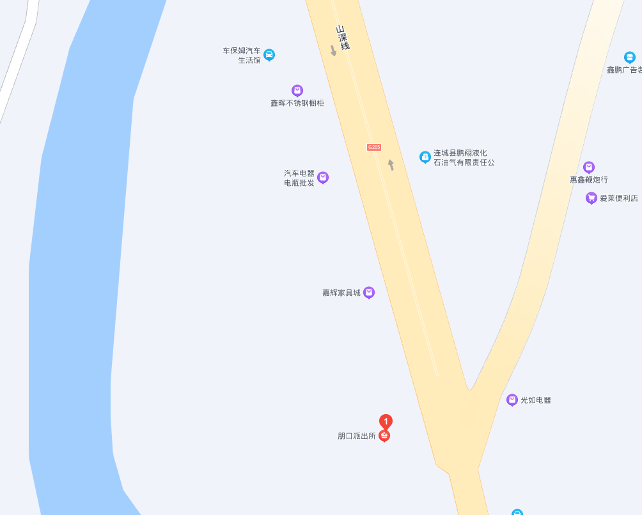
估价对象

